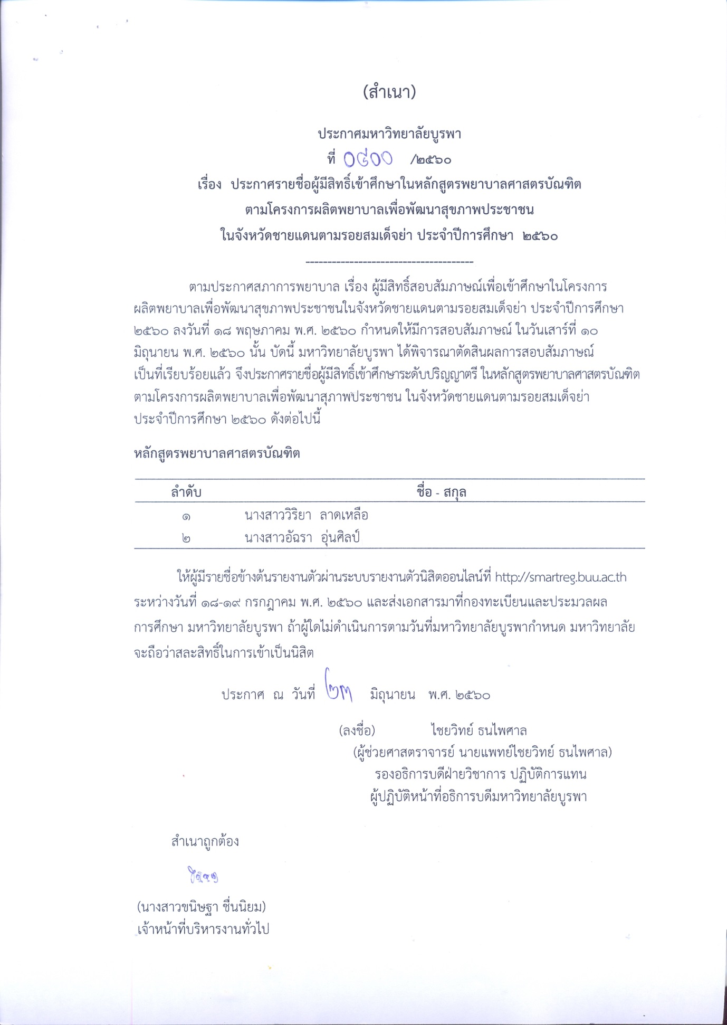

(สำเนา)

ประกาศมหาวิทยาลัยบูรพา
ที่ /2560
เรื่อง คำชี้แจงการรายงานตัวเพื่อยืนยันสิทธิ์การเข้าศึกษาระดับปริญญาตรี ประเภท Admissions
โครงการรับตรง วิทยาเขตสระแก้ว ครั้งที่ 2 รอบ 2 ประเภทรับตรง คณะศิลปกรรมศาสตร์ คณะศึกษาศาสตร์
โครงการบัณฑิตรักถิ่น คณะพยาบาลศาสตร์ และคณะรัฐศาสตร์และนิติศาสตร์ ภาคพิเศษ
ประจำปีการศึกษา 2560
------------------------
ตามประกาศมหาวิทยาลัยบูรพา ที่ 0539/2559 เรื่อง การศึกษาระดับปริญญาตรี พ.ศ. 2559 ข้อ 7 (2) ผู้สมัครเข้าเป็นนิสิตจะมีสภาพเป็นนิสิตต่อเมื่อได้ขึ้นทะเบียนเป็นนิสิตแล้ว มหาวิทยาลัยบูรพาจึงกำหนดขั้นตอนของการรายงานตัวเพื่อยืนยันสิทธิ์การเข้าศึกษา ดังนี้

- การรายงานตัวและชำระค่าธรรมเนียมเพื่อยืนยันสิทธิ์การเข้าศึกษา
ผู้ผ่านการคัดเลือกเข้าศึกษาจะต้องรายงานตัวและชำระค่าธรรมเนียม (เป็นส่วนหนึ่งของค่าบำรุงและค่าธรรมเนียมการศึกษา) ตามใบแจ้งค่าธรรมเนียมเพื่อยืนยันสิทธิ์การเข้าศึกษา โดยมีขั้นตอน ดังนี้
  - ศึกษาขั้นตอนและเตรียมข้อมูลสำหรับกรอกในระบบ โดยดาว์นโหลดเอกสารได้ที่ http://reg.buu.ac.th/registrar/register.asp
  - กรอกข้อมูลและจองหอพัก (เฉพาะวิทยาเขตจันทบุรี บังคับให้จองหอพัก ส่วนที่ตั้งบางแสนและ วิทยาเขตสระแก้วไม่บังคับจองหอพัก) ผ่านระบบรายงานตัวออนไลน์ได้ที่ http://smartreg.buu.ac.th ระหว่างวันที่ 18 กรกฎาคม พ.ศ. 2560 เวลา 10.00 น.
ถึง วันที่ 19 กรกฎาคม พ.ศ. 2560 โดยผู้ที่ไม่ดำเนินการตามกำหนดถือว่าสละสิทธิ์การเข้าศึกษา
  - พิมพ์เอกสารจากระบบ ประกอบด้วย
- ใบกำกับการรายงานตัว เพื่อตรวจสอบความครบถ้วนของเอกสาร
- คำรับรองผู้ปกครอง กรอกรายละเอียด แล้วให้ผู้ปกครองเซ็นชื่อให้เรียบร้อย
- ใบระเบียนประวัตินิสิต พร้อมติดรูปถ่าย และเซ็นชื่อในช่อง “ลายมือชื่อผู้รายงานตัว”
- เอกสารขอทำบัตรประจำตัวนิสิต พร้อมติดรูปถ่ายเป็นรูปสีขนาด 1 นิ้ว ใส่ชุดนิสิตของมหาวิทยาลัยบูรพา หากไม่มีเครื่องแบบมหาวิทยาลัยให้ใส่เสื้อเชิตสีขาว (ไม่ให้ใช้รูปชุดนักเรียน)
- ใบแจ้งค่าธรรมเนียม
  - นำ “ใบแจ้งค่าธรรมเนียม” ชำระเงิน ระหว่างวันที่ 18 - 19 กรกฎาคม พ.ศ. 2560 ที่
- ธนาคารกรุงไทย หรือ
- ธนาคารไทยพาณิชย์ หรือ
- ธนาคารกสิกรไทย
เมื่อชำระค่าธรรมเนียมเพื่อยืนยันสิทธิ์การเข้าศึกษาแล้ว ให้เก็บหลักฐานการชำระเงินฉบับจริงไว้กับตนเอง ไม่ต้องส่งให้มหาวิทยาลัย (เมื่อชำระแล้วมหาวิทยาลัยขอสงวนสิทธิ์ที่จะไม่คืนเงินดังกล่าว)

1.5 จัดเตรียม...

- 2 -

  - จัดเตรียมเอกสารการยืนยันสิทธิ์ ประกอบด้วย
- เอกสารที่พิมพ์จากระบบ ได้แก่ ใบกำกับการรายงานตัว คำรับรองผู้ปกครอง ใบระเบียนประวัตินิสิต (ติดรูปถ่าย) เอกสารขอทำบัตรประจำตัวนิสิต (ติดรูปถ่าย)
- เอกสารเพิ่มเติม ได้แก่
  - สำเนาทะเบียนบ้าน พร้อมรับรองสำเนาถูกต้อง 1 ฉบับ (ให้สำเนาเอกสารหน้าแรกที่มีบ้านเลขที่และหน้าที่มีชื่อผู้ยืนยันสิทธิ์)
  - สำเนาบัตรประจำตัวประชาชน พร้อมรับรองสำเนาถูกต้อง 1 ฉบับ
  - ใบรับรองแพทย์ (ตรวจโรคทั่วไป) จำนวน 1 ฉบับ เฉพาะผู้ที่ไม่ได้ตรวจร่างกายในวันสัมภาษณ์ ขอจากคลินิคหรือโรงพยาบาลรัฐหรือโรงพยาบาลเอกชน
  - สำเนาใบเปลี่ยนชื่อ นามสกุล (ถ้ามี)
  - จัดส่งเอกสารข้อ 1.5 ทางไปรษณีย์ (ส่งเป็น EMS ด่วนพิเศษ เพื่อป้องกันการสูญหาย) ไปที่

กองทะเบียนและประมวลผลการศึกษา มหาวิทยาลัยบูรพา
เลขที่ 169 ถ.ลงหาดบางแสน ต.แสนสุข อ.เมือง จ.ชลบุรี 20131
(วงเล็บมุมซองด้านล่างซ้าย “เอกสารรายงานตัว”)

หรือส่งเอกสารด้วยตนเองที่กองทะเบียนและประมวลผลการศึกษา ชั้น 1 อาคารศูนย์กิจกรรมนิสิต
มหาวิทยาลัยบูรพา จังหวัดชลบุรี ไม่เกินวันที่ 20 กรกฎาคม พ.ศ. 2560

- ข้อมูลสำหรับผู้ที่มีสิทธิ์เข้าศึกษาควรทราบ
3.1 ผู้ผ่านการคัดเลือกที่ไม่ดำเนินการภายในระยะเวลาที่กำหนด มหาวิทยาลัยจะถือว่าผู้นั้นสละสิทธิ์การเข้าศึกษา
3.2 การยืนยันสิทธิ์เข้าศึกษาจะสมบูรณ์เมื่อมหาวิทยาลัยได้รับเงินค่าธรรมเนียมและเอกสารตามข้อ 1.5 แล้ว
3.3 เมื่อชำระค่าธรรมเนียมเพื่อยืนยันสิทธิ์การเข้าศึกษาแล้ว มหาวิทยาลัยขอสงวนสิทธิ์ที่จะไม่คืนเงินดังกล่าว
3.4 หากปรากฏภายหลังว่าผู้มีสิทธิ์เข้าศึกษาขาดคุณสมบัติจะถูกถอนสภาพการเป็นนิสิตทันที แม้จะได้ยืนยันสิทธิ์เข้าศึกษาในมหาวิทยาลัยบูรพาแล้วก็ตาม
3.5 ผู้มีสิทธิ์เข้าศึกษาจะต้องสำเร็จการศึกษาระดับมัธยมศึกษาตอนปลายหรือเทียบเท่าก่อนเปิดเรียนภาคต้น ปีการศึกษา 2560 และให้ยื่นใบแสดงผลการเรียน (ใบ ปพ.1:พ) ฉบับจริงที่ระบุวันสำเร็จการศึกษาแล้วพร้อมสำเนา 1 ฉบับ ที่กองทะเบียนและประมวลผลการศึกษา ชั้น 1 อาคารศูนย์กิจกรรมนิสิต
3.6 การรับใบเสร็จรับเงิน ให้นำบัตรประชาชนและเอกสารการชำระเงินมาติดต่อ โดยที่
    - นิสิตที่เรียนที่ตั้งบางแสน ติดต่อที่กองคลังและทรัพย์สิน ชั้น 3 อาคารสำนักงานอธิการบดี
    - นิสิตที่เรียนที่วิทยาเขต ติดต่อขอรับใบเสร็จได้ที่วิทยาเขต
3.7 มหาวิทยาลัยบูรพา เปิดเรียนภาคต้น ปีการศึกษา 2560 วันที่ 7 สิงหาคม พ.ศ. 2560
3.8 วันขนย้ายสัมภาระเข้าพักอาศัยในหอพักของมหาวิทยาลัย ประมาณปลายเดือนกรกฎาคม 2560

3.9 ผู้ยืนยัน...

- 3 -

3.9 ผู้ยืนยันสิทธิ์แล้วจะต้องลงทะเบียนในภาคต้น ปีการศึกษา 2560 ในวันปฐมนิเทศนิสิตใหม่ จึงจะมีสถานะเป็นนิสิตสมบูรณ์
3.10 วันชำระค่าธรรมเนียมการศึกษา ภาคต้น ปีการศึกษา 2560 ประมาณปลายเดือนสิงหาคม 2560
3.11 มหาวิทยาลัยจะทำประกันอุบัติเหตุให้กับผู้ที่ยืนยันสิทธิ์การเข้าศึกษาแล้ว โดยเริ่มคุ้มครองตั้งแต่วันที่ 1 สิงหาคม พ.ศ. 2560
3.12 ค่าธรรมเนียมการรายงานตัวและประมาณการค่าธรรมเนียมตลอดหลักสูตร
ที่ http://goo.gl/e7iYb3 หรือ http://reg.buu.ac.th เมนู “ค่าธรรมเนียมการศึกษา”
3.13 หมายเลขโทรศัพท์สำหรับติดต่อข้อมูลต่าง ๆ
(1) การยืนยันสิทธิ์เข้าศึกษา สอบถามข้อมูลได้ที่กองทะเบียนและประมวลผลการศึกษา โทร. 038-102715, 038-102718-27, 038-102721, 038-102643 หรือ http://reg.buu.ac.th
(2) การชำระค่าธรรมเนียม ติดต่อกองคลังและทรัพย์สิน โทร. 038-102157
(3) การปฐมนิเทศนิสิต ติดต่อกองกิจการนิสิต โทร. 038-102536
(4) กองทุนเงินให้กู้ยืมเพื่อการศึกษา ติดต่อกองกิจการนิสิต โทร. 038-102533, 038-101537
(5) การจัดการเรียนการสอน ติดต่อฝ่ายวิชาการของคณะที่สังกัด
โดยตรวจสอบเบอร์โทรศัพท์ได้ที่ http://www.buu.ac.th เลือก “คณะ/หน่วยงาน”

จึงประกาศมาให้ทราบโดยทั่วกัน

ประกาศ ณ วันที่ มิถุนายน พ.ศ. 2560

(ลงชื่อ) สหัทยา รัตนะมงคลกุล
(ผู้ช่วยศาสตราจารย์สหัทยา รัตนะมงคลกุล)
ผู้ช่วยอธิการบดีฝ่ายทะเบียนและประมวลผลการศึกษา ปฏิบัติการแทน
ผู้ปฏิบัติหน้าที่อธิการบดีมหาวิทยาลัยบูรพา
สำเนาถูกต้อง

(นางสาวอริสฬา เตหลิ่ม)
นักวิชาการศึกษา

ขั้นตอนการรายงานตัวเพื่อยืนยันสิทธิ์การเข้าศึกษา

วัน | รายการปฏิบัติ
18 - 19 กรกฎาคม 2560  (18 ก.ค. 60 ตั้งแต่เวลา 10.00 น. เป็นต้นไป) | - กรอกข้อมูลและจองหอพัก ที่ http://smartreg.buu.ac.th  - พิมพ์เอกสารจากระบบ
18 - 19 กรกฎาคม 2560 | ชำระเงินที่ธนาคาร แล้วเก็บเอกสารการชำระเงินไว้กับตนเอง  ไม่ต้องส่งให้มหาวิทยาลัย
18 - 20 กรกฎาคม 2560 | ส่งเอกสารมาที่กองทะเบียนและประมวลผลการศึกษา มหาวิทยาลัยบูรพา
24 กรกฎาคม 2560 | ตรวจสอบข้อมูลหอพัก การชำระเงิน และการส่งเอกสารผ่านเว็บไซต์

หมายเหตุ ค่าธรรมเนียมการรายงานตัว ตรวจสอบได้ที่ http://reg.buu.ac.th เมนู “ค่าธรรมเนียมการศึกษา”

ขั้นตอนการรายงานตัวเพื่อยืนยันสิทธิ์การเข้าศึกษา

กรอกข้อมูลที่ http://smartreg.buu.ac.th
(18 - 19 ก.ค. 60)

พิมพ์เอกสารจากระบบ 5 รายการ ดังนี้

a. ใบกำกับการรายงานตัว
e. ใบแจ้งชำระเงิน ค่าธรรมเนียม
c. ใบระเบียนประวัตินิสิต
กรอกให้ครบถ้วนและให้ผู้ปกครองเซ็นชื่อ
ตรวจสอบเอกสารตามรายการ
ติดรูป
(รูปใส่เสื้อเชิตขาวไม่ให้ใช้รูปชุดนักเรียน)

b. คำรับรองผู้ปกครอง
d. เอกสารขอทำบัตรประจำตัวนิสิต

ชำระที่ธนาคาร
(18 - 19 ก.ค. 60)
เมื่อชำระแล้วให้เก็บเอกสาร
การชำระเงินไว้กับนิสิตเอง
ไม่ต้องส่งให้มหาวิทยาลัย
ติดรูปและเซ็นชื่อ

ส่งเอกสารทางไปรษณีย์ (18 - 20 ก.ค. 60)

เอกสารประกอบด้วย
- เอกสารที่พิมพ์จากระบบ ได้แก่ ใบกำกับการรายงานตัว คำรับรองผู้ปกครอง เอกสารสำหรับทำบัตรประจำตัวนิสิต ใบระเบียนประวัตินิสิต (เอกสารข้อ a. b. c. d.)
- เอกสารเพิ่มเติม ได้แก่ สำเนาบัตรประจำตัวประชาชน สำเนาทะเบียนบ้าน ใบรับรองแพทย์ (กรณีไม่ได้ตรวจร่างกายในวันที่สัมภาษณ์) และสำเนาใบเปลี่ยนชื่อ นามสกุล (ถ้ามี)

ใบติดหน้าซองเอกสารรายงานตัว สำหรับส่งไปรษณีย์
ที่อยู่ผู้ฝากส่ง
ชื่อ
ที่อยู่

รหัสไปรษณีย์

ที่อยู่ผู้รับ
กองทะเบียนและประมวลผลการศึกษา มหาวิทยาลัยบูรพา
เลขที่ 169 ถ.ลงหาดบางแสน
ต.แสนสุข อ.เมือง จ.ชลบุรี
20131

เอกสารรายงานตัว

รหัสนิสิต
ระดับปริญญาตรี คณะ

